## 动能定理及其应用

### 考点一　动能定理的理解和基本应用

1．动能

(1)定义：物体由于运动而具有的能量叫作动能．

(2)公式：*E*k＝*mv*2，单位：焦耳(J).1 J＝1 N·m＝1 kg·m2/s2.

(3)动能是标量、状态量．

2．动能定理

(1)内容：力在一个过程中对物体做的功，等于物体在这个过程中动能的变化．

(2)表达式：*W*＝Δ*E*k＝*E*k2－*E*k1＝*mv*22－*mv*12.

(3)物理意义：合力做的功是物体动能变化的量度．

技巧点拨

1．适用条件

(1)动能定理既适用于直线运动，也适用于曲线运动．

(2)动能定理既适用于恒力做功，也适用于变力做功．

(3)力可以是各种性质的力，既可以同时作用，也可以分阶段作用．

2．解题步骤

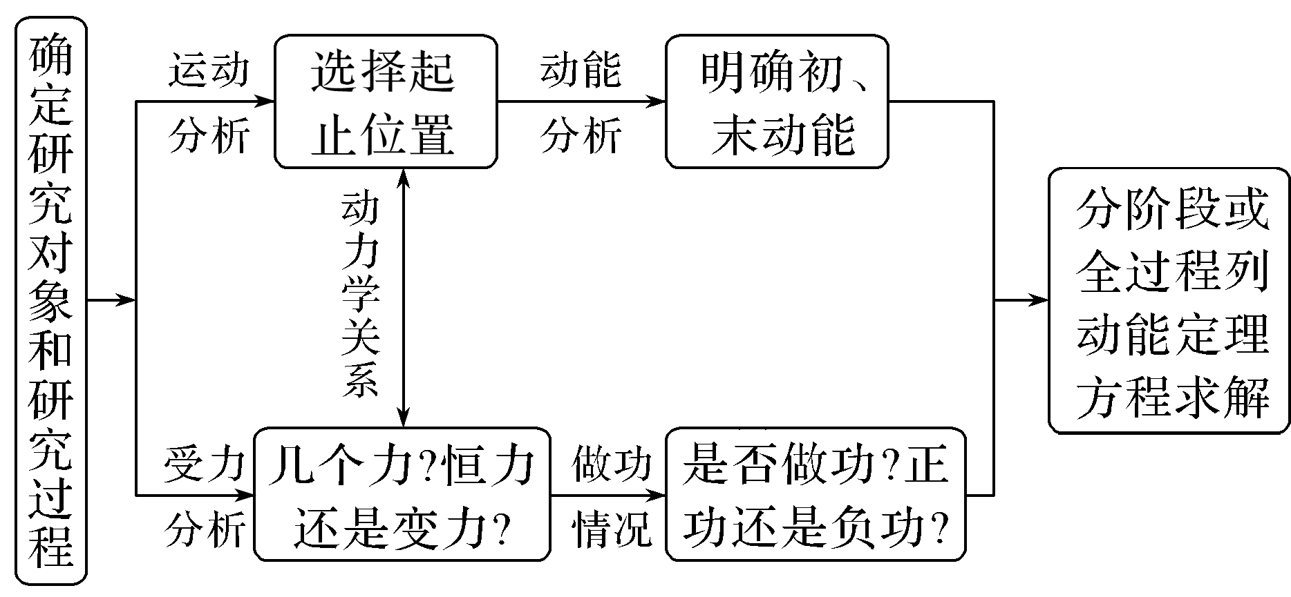

3．注意事项

(1)动能定理中的位移和速度必须是相对于同一个参考系的，一般以地面或相对地面静止的物体为参考系．

(2)当物体的运动包含多个不同过程时，可分段应用动能定理求解；也可以全过程应用动能定理求解．

(3)动能是标量，动能定理是标量式，解题时不能分解动能．

例题精练

1．滑雪运动深受人民群众喜爱．如图1所示，某滑雪运动员(可视为质点)由坡道进入竖直面内的圆弧形滑道*AB*，从滑道的*A*点滑行到最低点*B*的过程中，由于摩擦力的存在，运动员的速率不变，则运动员沿*AB*下滑过程中(　　)

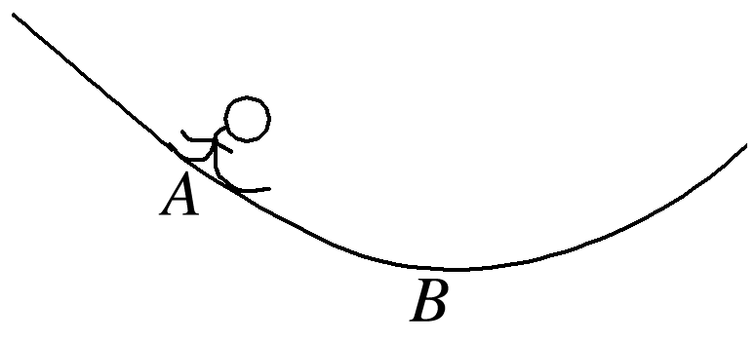

图1

A．所受合外力始终为零

B．所受摩擦力大小不变

C．合外力做功一定为零

D．机械能始终保持不变

答案　C

解析　运动员从*A*点滑到*B*点的过程中速率不变，则运动员做匀速圆周运动，其所受合外力指向圆心，A错误；如图所示，运动员受到的沿圆弧切线方向的合力为零，即*F*f＝*mg*sin *α*，下滑过程中*α*减小，sin *α*变小，故摩擦力*F*f变小，B错误；由动能定理知，运动员匀速率下滑动能不变，合外力做功为零，C正确；运动员下滑过程中动能不变，重力势能减小，机械能减小，D错误．

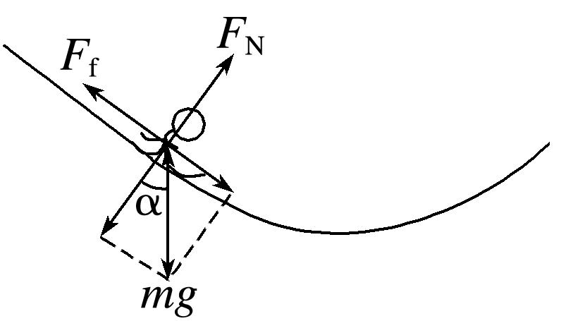

2．如图2所示为一滑草场．某条滑道由上下两段高均为*h*，与水平面倾角分别为45°和37°的滑道组成，载人滑草车与草地之间的动摩擦因数均为*μ*.质量为*m*的载人滑草车从坡顶由静止开始自由下滑，经过上、下两段滑道后，最后恰好静止于滑道的底端(不计载人滑草车在两段滑道交接处的能量损失，重力加速度大小为*g*，sin 37°＝0.6，cos 37°＝0.8)．则(　　)

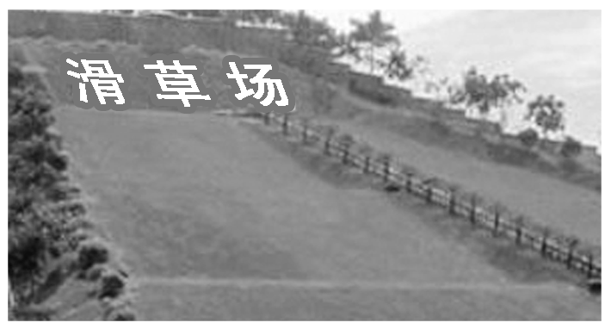

图2

A．动摩擦因数*μ*＝

B．载人滑草车最大速度为

C．载人滑草车克服摩擦力做功为*mgh*

D．载人滑草车在下段滑道上的加速度大小为*g*

答案　AB

解析　对载人滑草车从坡顶由静止开始滑到底端的全过程分析，由动能定理可知：*mg*·2*h*－*μmg*cos 45°·－*μmg*cos 37°·＝0，解得*μ*＝，选项A正确； 对经过上段滑道的过程分析，根据动能定理有*mgh*－*μmg*cos 45°·＝*mv*m2，解得：*v*m＝，选项B正确；载人滑草车克服摩擦力做功为2*mgh*，选项C错误；载人滑草车在下段滑道上的加速度为*a*＝＝－*g*，故大小为*g*，选项D错误．

### 考点二　应用动能定理求变力做功

在一个有变力做功的过程中，由动能定理，*W*变＋*W*恒＝*mv*22－*mv*12，物体初、末速度已知，恒力做功*W*恒可根据功的公式求出，这样就可以得到*W*变＝*mv*22－*mv*12－*W*恒，就可以求变力做的功了．

例题精练

3．质量为*m*的物体以初速度*v*0沿水平面向左开始运动，起始点*A*与一轻弹簧*O*端相距*s*，如图3所示．已知物体与水平面间的动摩擦因数为*μ*，物体与弹簧相碰后，弹簧的最大压缩量为*x*，则从开始碰撞到弹簧被压缩至最短，物体克服弹簧弹力所做的功为(重力加速度大小为*g*)(　　)

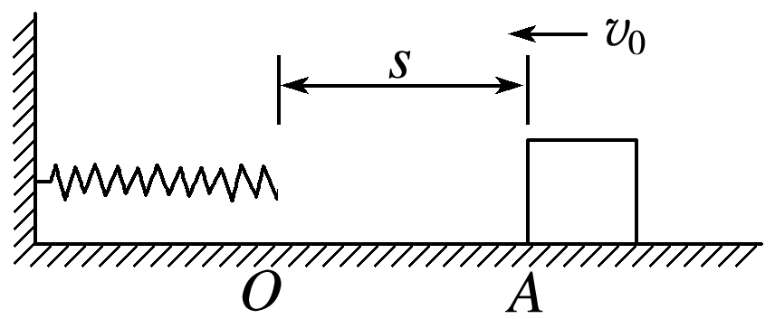

图3

A.*mv*02－*μmg*(*s*＋*x*) B.*mv*02－*μmgx*

C．*μmgs* D．*μmg*(*s*＋*x*)

答案　A

解析　根据功的定义式可知物体克服摩擦力做功为*W*f＝*μmg*(*s*＋*x*)，由动能定理可得－*W*弹－*W*f＝0－*mv*02，则*W*弹＝*mv*02－*μmg*(*s*＋*x*)，故选项A正确．

### 考点三　动能定理与图象结合的问题

1．解决图象问题的基本步骤

(1)观察题目给出的图象，弄清纵坐标、横坐标所对应的物理量及图线所表示的物理意义．

(2)根据物理规律推导出纵坐标与横坐标所对应的物理量间的函数关系式．

(3)将推导出的物理规律与数学上与之相对应的标准函数关系式相对比，找出图线的斜率、截距、图线的交点、图线下的面积等所表示的物理意义，分析解答问题，或者利用函数图线上的特定值代入函数关系式求物理量．

2．图象所围“面积”和图象斜率的含义

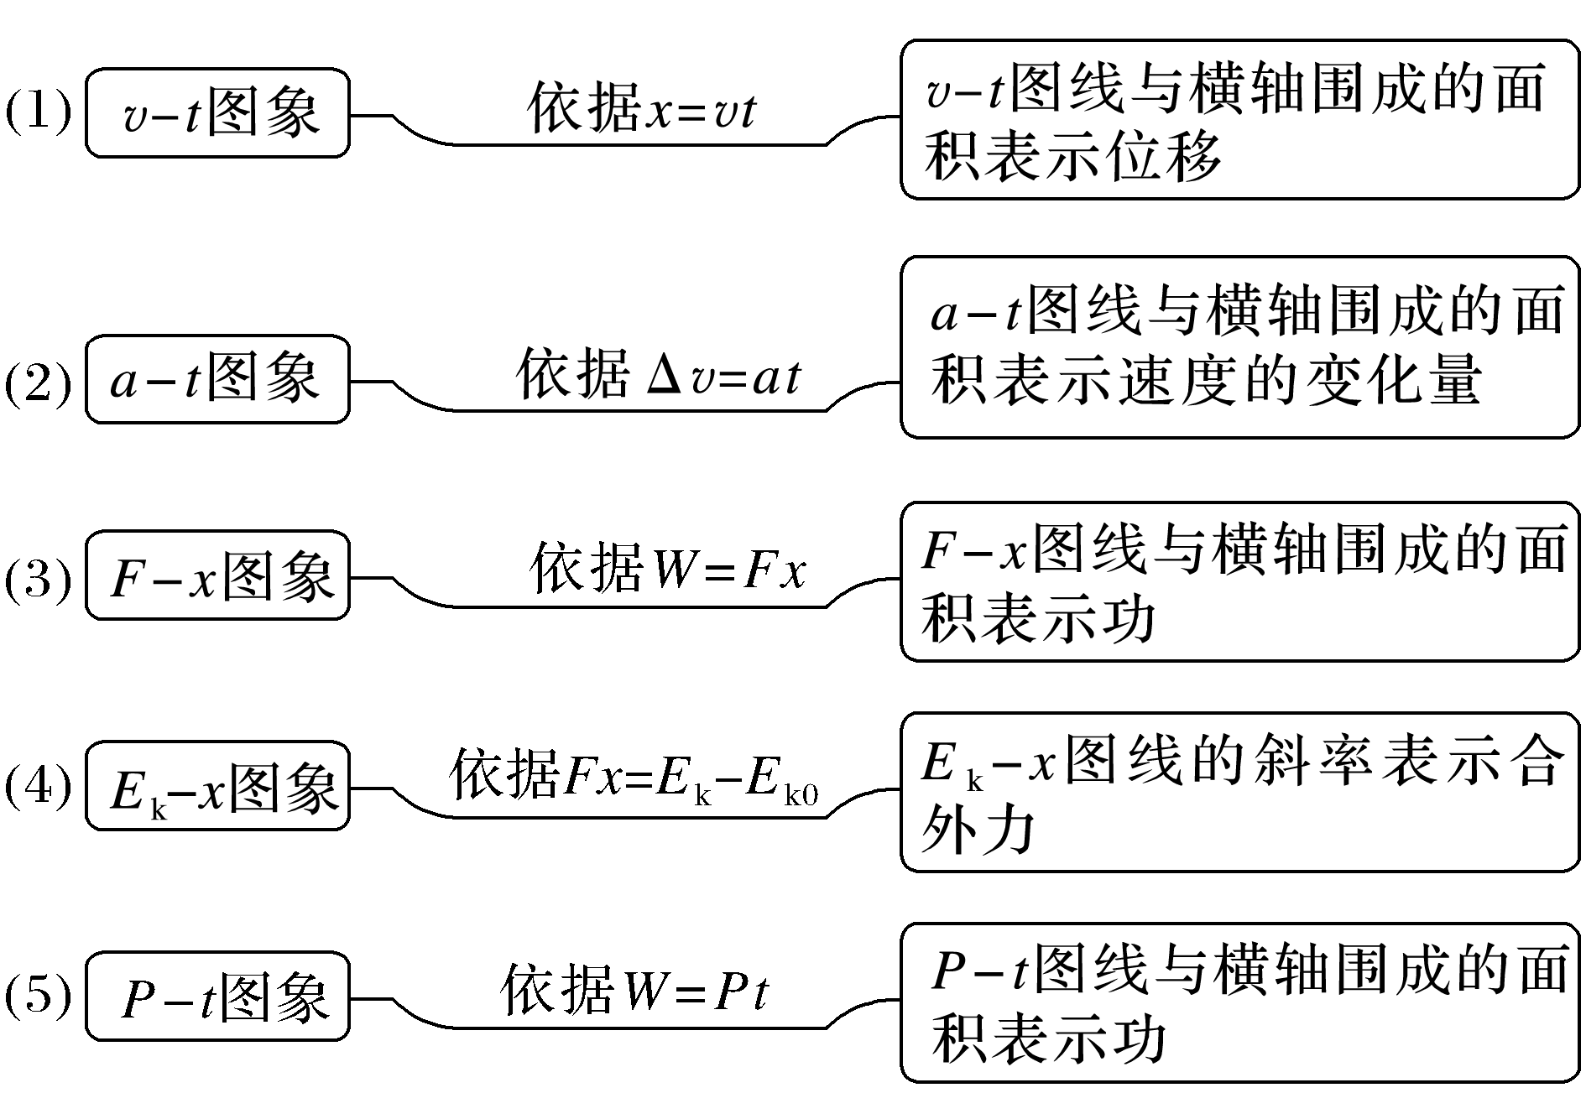

例题精练

4．用传感器研究质量为2 kg的物体由静止开始做直线运动的规律时，在计算机上得到0～6 s内物体的加速度随时间变化的关系如图4所示．下列说法正确的是(　　)

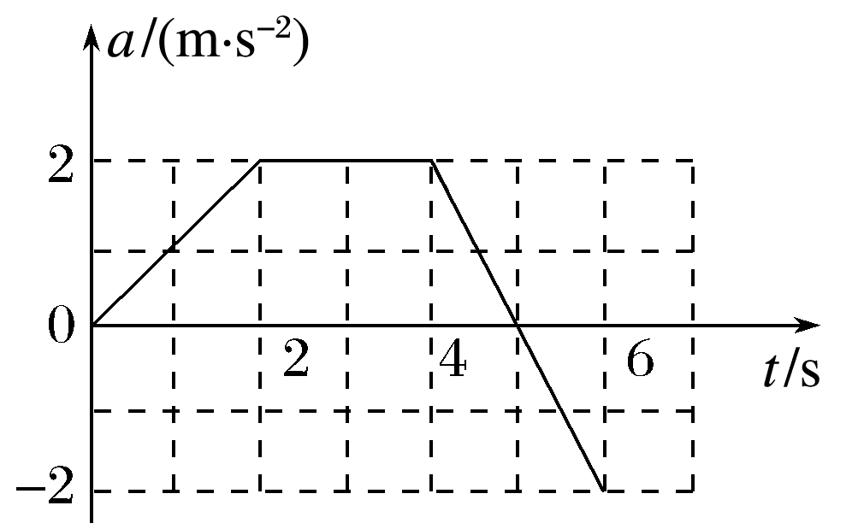

图4

A．0～6 s内物体先向正方向运动，后向负方向运动

B．0～6 s内物体在4 s时的速度最大

C．物体在2～4 s内的速度不变

D．0～4 s内合力对物体做的功等于0～6 s内合力对物体做的功

答案　D

解析　物体6 s末的速度*v*6＝×(2＋5)×2 m/s－×1×2 m/s＝6 m/s，结合题图可知0～6 s内物体一直向正方向运动，A项错误；由题图可知物体在5 s末速度最大，*v*m＝×(2＋5)×

2 m/s＝7 m/s，B项错误；由题图可知物体在2～4 s内加速度不变，做匀加速直线运动，速

度变大，C项错误；在0～4 s内由动能定理可知，*W*合4＝*mv*42－0，又*v*4＝×(2＋4)×2 m/s＝6 m/s，得*W*合4＝36 J,0～6 s内合力对物体做的功：*W*合6＝*mv*62－0，又*v*6＝6 m/s，

得*W*合6＝36 J，则*W*合4＝*W*合6，D项正确．

5.质量为2 kg的物块放在粗糙水平面上，在水平拉力的作用下由静止开始运动，物块的动能*E*k与其发生的位移*x*之间的关系如图5所示．已知物块与水平面间的动摩擦因数*μ*＝0.2，重力加速度*g*取10 m/s2，则下列说法正确的是(　　)

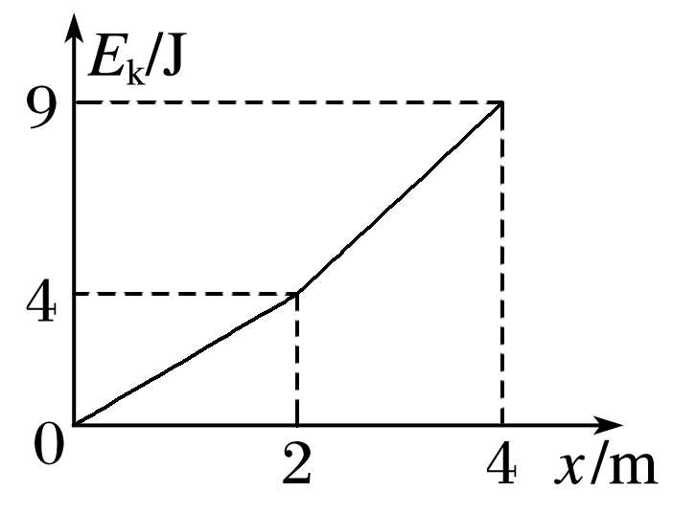

图5

A．*x*＝1 m时速度大小为2 m/s

B．*x*＝3 m时物块的加速度大小为2.5 m/s2

C．在前4 m位移过程中拉力对物块做的功为9 J

D．在前4 m位移过程中物块所经历的时间为2.8 s

答案　D

解析　根据动能定理Δ*E*k＝*F*合*x*可知，物体在两段运动中分别所受合外力恒定，则物体做加速度不同的匀加速运动；由题图图象可知*x*＝1 m时动能为2 J，*v*1＝＝ m/s，故A错误．同理，当*x*＝2 m时动能为4 J，*v*2＝2 m/s；当*x*＝4 m时动能为9 J，*v*4＝3 m/s，则2～4 m内有2*a*2*x*2＝*v*42－*v*22，解得2～4 m内物块的加速度为*a*2＝1.25 m/s2，故B错误．对物体运动全过程，由动能定理得：*WF*＋(－*μmgx*4)＝*E*k末－0，解得*WF*＝25 J，故C错误.0～2 m过程，*t*1＝＝2 s；2～4 m过程，*t*2＝＝0.8 s，故总时间为2 s＋0.8 s＝2.8 s，D正确．

# 综合练习

**一．选择题（共10小题）**

1．（福清市期中）一粒质量为20g的子弹以600m/s的速度飞行与一只质量为80kg的鸵鸟以10m/s的速度奔跑相比（　　）

A．鸵鸟的动能较大 B．子弹的动能较大

C．二者的动能一样大 D．无法比较它们的动能

【分析】根据动能的定义式EK＝mv2，可以求得鸵鸟和子弹的各自的动能的大小。



【解答】解：子弹的质量m1＝20g＝0.02kg，故子弹的动能为：EK1＝m1v12＝×0.020×6002＝3600J；



鸵鸟的动能为：EK2＝m2v22＝×80×102＝4000J，则可知鸵鸟的动能较大，故A正确，BCD错误。



故选：A。

【点评】本题考查动能的定义式应用，牢记动能的定义式EK＝mv2即可求出各自的动能，再进行比较即可。



2．（上海模拟）关于物体的动能，下列说法中正确的是（　　）

A．物体的速度变化，其动能一定变化

B．物体的动能变化，其速度一定变化

C．物体的速度变化越大，其动能变化也一定越大

D．物体所受的合外力不为零，其动能一定变化

【分析】动能是标量、速度是矢量，速度变化时，动能不一定变化，物体动能变化，速度一定变化．根据动能定理，根据合力做功情况判断动能的变化．

【解答】解：A、如果物体的速度有变化，可能只是速度方向变化；则动能不一定变；故A错误；

B、如果物体的动能变化，则说明其速度大小一定变化；故说明速度一定发生了变化；故B正确；

C、物体的速度变化越大，动能变化不一定大，比如匀速圆周运动，速度变化量可能很大，但动能不变。故C错误。

D、如果合外力不为零但合外力不一定做功，如匀速圆周运动，其动能不一定变化，故D错误。

故选：B。

【点评】解决本题的关键知道动能和速度的关系，知道动能是标量，速度是矢量．知道合力做功等于动能的变化量，但要注意力做功的性质，有力不一定做功．

3．（南通月考）关于动能的理解，下列说法正确的是（　　）

A．一般情况下，Ek＝mv2中的v是相对于地面的速度



B．动能的大小与物体的运动方向有关

C．物体以相同的速率向东和向西运动，动能的大小相等、方向相反

D．当物体以不变的速率做曲线运动时其动能不断变化

【分析】动能是标量，只有大小没有方向；其大小只与物体的质量和速度大小决定，与物体的运动方向无关。

【解答】解：A、一般情况下，我们选的参考系均为地面，故Ek＝mv2中v是相对于地面的速度，故A正确；



B、动能是标量，只有大小没有方向，故B错误；

C、由动能公式可得，动能的大小由物体的质量和速度大小决定，与物体的运动方向无关，故C错误；

D、只要速率不变，则物体的动能就不会改变，故D错误；

故选：A。

【点评】本题考查动能的定义式，要注意明确动能是标量，没有方向，只有大小，掌握其大小公式即可。

4．（黑龙江期末）一个质量为0.3kg的弹性小球，在光滑水平面上以6m/s的速度垂直撞到墙上，碰撞后小球沿相反方向运动，反弹后的速度大小与碰撞前相同，则碰撞前后小球速度变化量的大小△v和碰撞过程中小球的动能变化量△Ek为（　　）

A．△v＝0 B．△v＝12m/s C．△Ek＝1.8J D．△Ek＝10.8J

【分析】由于速度是矢量，对于速度的变化量我们应该采用平行四边形法则。

对于同一直线上的速度变化量的求解，我们可以运用表达式△v＝v2﹣v1，但必须规定正方向。

【解答】解：A、规定初速度方向为正方向，初速度为：v1＝6m/s，碰撞后速度为：v2＝﹣6m/s

△v＝v2﹣v1＝﹣12m/s，负号表示速度变化量的方向与初速度方向相反，所以碰撞前后小球速度变化量的大小为12m/s。故A错误，B正确。

C、反弹后的速度大小与碰撞前相同，即初、末动能相等，所以△Ek＝0，故CD错误；

故选：B。

【点评】对于矢量的加减，我们要考虑方向，动能是一个标量，对于动能的研究，则无需考虑方向。

5．（湖南学业考试）A、B两物体的质量之比为1：2，速度之比为2：1，则A、B的动能之比为（　　）

A．2：1 B．1：2 C．1：1 D．4：1

【分析】根据动能的表达式Ek＝mv2求出它们的动能之比，从而即可求解．



【解答】解：根据动能的表达式Ek＝mv2得，A、B两物体的速度之比为2：1，质量的大小之比为1：2，



则动能之比为2：1．故A正确，BCD错误。

故选：A。

【点评】解决本题的关键知道动能的表达式，即可轻松解答，比较简单，注意动能是标量，没有方向．

6．（黔江区校级模拟）“歼﹣20”是中国自主研制的双发重型隐形战斗机，该机将担负中国未来对空、对海的主权维护任务。在某次起飞中，质量为m的“歼﹣20”以恒定的功率P起动，其起飞过程的速度随时间变化图象如图所示，经时间t0飞机的速度达到最大值为vm时，刚好起飞。关于起飞过程，下列说法正确的是（　　）

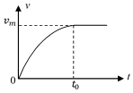

A．飞机所受合力不变，速度增加越来越慢

B．飞机所受合力增大，速度增加越来越快

C．该过程克服阻力所做的功为



D．平均速度为



【分析】根据P＝Fv分析牵引力的变化，从而确定出合力的变化，由牛顿第二定律分析加速度的变化情况，即可分析速度变化快慢情况。将飞机的运动与匀速直线运动对比，分析其平均速度。根据动能定理分析该过程克服阻力所做的功。

【解答】解：AB、根据图象可知，图象的斜率为加速度，所以起飞中，斜率越来越小，加速度越来越小，速度增加越来越慢，根据牛顿第二定律F合＝ma，加速度减小，合外力减小，故AB错误

C、根据动能定理可知：，解得：，故C正确



D、因为不是匀变速运动，所以平均速度不等于，故D错误。



故选：C。

【点评】本题是交通工具的起动问题，属于恒定功率起动类型，关键要抓住P＝Fv分析牵引力的变化。要知道动能定理是求功常用的方法。

7．（鼓楼区校级月考）质量为m的物体从地面上方H高处无初速释放，落在地面后出现一个深度为h的坑，如图所示，在此过程中（　　）

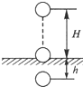

A．重力对物体做功为mgH

B．物体克服阻力做功为mgH

C．地面对物体的平均阻力为



D．物体克服阻力做功为mg（H+h）

【分析】应用功的计算公式、动能定理分析答题．

【解答】解：A、重力对物体做功：W＝mg（H+h），故A错误；

B、由动能定理得：mg（H+h）﹣Wf＝0﹣0，Wf＝mg（H+h），故B错误，D正确；

C、物体克服阻力做功：Wf＝fh，解得：f＝，故C错误；



故选：D。

【点评】本题考查了求功、阻力，分析清楚物体运动过程、应用功的计算公式、动能定理即可解题．

8．（辽宁模拟）用传感器研究质量为2kg的物体由静止开始做直线运动的规律时，在计算机上得到0﹣6s内物体的加速度随时间变化的关系如图所示。下列说法正确的是（　　）

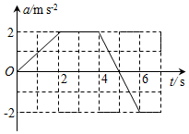

A．0～6s内物体先向正方向运动，后向负方向运动

B．0～6s内物体在4s时的速度最大

C．物体在2～4s内速度不变

D．0～4s内合力对物体做的功等于0～6s内合力做的功

【分析】由牛顿第二定律知：加速度方向与合外力方向相同，当加速度方向与速度方向相同时，物体做加速运动；否则做减速运动。根据加速度图象，分析物体的运动情况，即可判断速度最大的时刻。根据a﹣t图象的“面积”大小等于速度变化量结合动能定理判断0﹣4s内合力对物体做的功和0﹣6s内合力做的功的关系。

【解答】解：A、a﹣t图象的“面积”大小等于速度变化量，由图象可知，0﹣6s内速度变化量一直为正，所以一直沿正方向运动，故A错误；

B、根据图象可知，0﹣5s内，加速度方向与速度方向相同，做加速运动，5﹣6s内加速度方向与速度方向相反，做减速运动，则5s末速度最大，故B错误；

C、物体在2﹣4s内加速度不变，物体做匀加速直线运动，故C错误；

D、a﹣t图象的“面积”大小等于速度变化量，根据图象可知，0﹣4s内速度变化量等于0﹣6s内速度变化量，初速度为零，所以4s末和6s末的速度相等，则动能的变化量相等，根据动能定理可知0﹣4s内合力对物体做的功等于0﹣6s内合力做的功。故D正确。

故选：D。

【点评】本题关键有两点：一要正确分析物体的运动情况；二抓住a﹣t图象的“面积”求出速度的变化量，难度适中。

9．（东城区二模）质量为m的小球用长为l的细线悬于A点，初始时刻使小球在水平面内以角速度ω做匀速圆周运动，细线与竖直方向夹角为θ，重力加速度为g。由于空气阻力作用，小球的运动状态缓慢变化，最终静止在A点的正下方，在此过程中（　　）

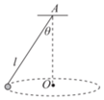

A．绳的拉力始终小于等于mg

B．小球的线速度始终小于等于ωlsinθ

C．空气阻力做的功为mgl（1﹣cosθ）

D．重力做的功为﹣mgl（1﹣cosθ）

【分析】对小球受力分析，受重力和两个拉力；小球做匀速圆周运动，合力提供向心力，根据牛顿第二定律和向心力公式列式求解；对运动过程由动能定理列式求解空气阻力所做的功；根据功的公式确定重力的功。

【解答】解：A、对小球受力分析，它受到重力mg、线的拉力F的作用，二个力的合力提供向心力，故F＝，即F＞mg，故A错误；



B、因为F向＝mgtanθ＝m，故小球的线速度v＝，当小球的运动状态缓慢变化，θ逐渐减小时，sinθ、tanθ都减小，故v也减小，而最初的线速度v＝ωlsinθ，故说明小球的线速度始终小于等于ωlsinθ，故B正确；



C、根据动能定理得：WG﹣W阻＝0﹣Ek，所以空气阻力做的功为W阻＝mgl（1﹣cosθ）+Ek，故C错误；

D、物体的高度一联系电话，重力做的功是正功，即WG＝mgl（1﹣cosθ），故D错误。

故选：B。

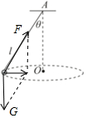

【点评】本题是圆锥摆问题，关键要正确分析受力，搞清小球做圆周运动向心力的来源：重力和拉力的合力，要注意小球圆周运动的半径不是L，而是Lsinθ．

10．（沙市区校级月考）关于动能定理W＝△Ek和动量定理I＝△p说法，正确的是（　　）

A．W和I均是状态量

B．W和I都是标量

C．△p和△Ek都为变化量，所以都是矢量

D．W＝△Ek为标量式，而I＝△p为矢量式

【分析】功和冲量都是过程量，功是标量，冲量是矢量，△p和△Ek都为变化量，△p是矢量，△Ek为标量，W＝△Ek为标量式，而I＝△p为矢量式。

【解答】解：A、W和I均是过程量，故A错误；

B、W只有大小，没有方向，是标量，I既有大小，又有方向，运算遵守平行四边形定则，是矢量，故B错误；

C、△p和△Ek都为变化量，△p是矢量，△Ek为标量，故C错误；

D、W和△Ek都为标量，W＝△Ek为标量式，而I和△p都为矢量，I＝△p为矢量式，故D正确。

故选：D。

【点评】解答本题的关键要搞清功与冲量、动能变化量与动量变化量的区别，明确W＝△Ek为标量式，而I＝△p为矢量式。

**二．多选题（共10小题）**

11．（徐州期中）改变汽车的质量和速度都可能使汽车的动能发生变化。下列情形中能使汽车的动能变为原来的2倍的是（　　）

A．质量不变，速度增大为原来的2倍

B．速度不变，质量增大为原来的2倍

C．质量减半，速度增大为原来的2倍

D．速度减半，质量增大为原来的2倍

【分析】动能的表达式为Ek＝mv2，根据各项中物理量的变化，再结合表达式判断动能的变化即可。



【解答】解：动能的表达式为Ek＝mv2。



A、如果质量不变，速度增大到原来2倍，根据动能表达式可知动能变为原来的4倍；故A错误；

B、如果速度不变，质量增大到原来2倍，根据动能表达式可知动能变为原来的2倍；故B正确；

C、如果质量减半，速度增大到原来2倍，根据动能表达式可知动能变为原来的2倍；故C正确；

D、如果速度减半，质量增大到原来2倍，根据动能表达式可知动能变为原来的；故D错误；



故选：BC。

【点评】解决本题的关键掌握动能的表达式，注意正确掌握动能与速度和质量之间的关系。

12．（漳州月考）关于动能，下列说法正确的是（　　）

A．公式Ek＝mv2中的速度v通常是物体相对于地面的速度



B．如果物体的速度有变化，其动能也一定发生变化

C．动能的大小由物体的质量和速率决定，与物体运动的方向无关

D．物体以相同的速率做匀速直线运动和曲线运动，其动能不同

【分析】动能是标量，只有大小没有方向，速度是矢量，有大小有方向，对于一定质量的物体，动能变化，则速度一定变化，速度变化，动能不一定变化。

【解答】解：A、公式中的速度应为相对于参考系的速度；通常情况下是物体相对于地面的速度，故A正确；

B、如果只有速度方向变化，而大小不变时，物体的动能不变，故B错误；

C、动能是标量，动能的大小由物体的质量和速率决定，与物体运动的方向无关，故C正确；

D、动能只取决于质量和速度，与合力无关，只要速率相同，质量相同，则动能一定相同；故D错误；

故选：AC。

【点评】本题考查的是学生对动能的理解，由于动能的计算式中是速度的平方，所以速度变化时，物体的动能不一定变化，要注意理解速度是矢量，而动能是标量。

13．（故城县校级月考）关于动能，下列说法中正确的是（　　）

A．动能是机械能中的一种基本形式，凡是运动的物体都有动能

B．公式Ek＝中，速度v是物体相对地面的速度，且动能总是正值



C．一定质量的物体，动能变化时，速度一定变化，但速度变化时，动能不一定变化

D．动能不变的物体，一定处于平衡状态

【分析】动能的计算式为EK＝mV2，物体的质量和速度的大小都可以引起物体动能的变化，它是没有方向的，它是标量



【解答】解：A、动能就是物体由于运动而具有的能量，是普遍存在的机械能中的一种基本形式，凡是运动的物体都有动能，所以A正确。

B、物体的动能是没有方向的，它是标量，速度v是物体相对参考平面的速度，所以B错误。

C、对于一定质量的物体，动能变化时，速度一定变化的，但速度变化时，动能不一定变化，所以C正确

D、动能不变的物体，可以是物体速度的大小不变，但速度的方向可以变化，比如匀速圆周运动，此时的物体并不一定是受力平衡状态，所以D错误。

故选：AC。

【点评】本题考查的是学生对动能的理解，由于动能的计算式中是速度的平方，所以速度变化时，物体的动能不一定变化

14．（济南校级期中）关于对动能的理解，下列说法不正确的是（　　）

A．凡是运动的物体都具有动能

B．动能总是正值

C．一定质量的物体，动能变化时，速度一定变化

D．一定质量的物体，速度变化时，动能一定变化

【分析】物体由于运动而具有的能称为动能，动能是标量，并且只能是正值，而速度是矢量．

【解答】解：A、只要物体运动，则物体一定具有动能；故A正确；

B、动能是标量，表示大小，故动能可以正值，也可以为0；故B不正确；

C、由动能的定义可知，一定质量的物体，动能变化时，速度一定变化；故C正确；

D、速度为矢量，速度的变化可能是速度方向在变化；故一定质量的物体，速度变化时，动能可能不变化；故D错误；

本题选错误的；故选：BD。

【点评】本题考查对动能的理解，要注意明确动能的性质，明确只要物体运动，则物体一定具有动能，并且一定为正值．

15．（重庆校级期末）改变汽车的质量和速度，都能使汽车的动能发生改变，在下列几种情况下，汽车的动能变化正确的是（　　）

A．质量不变，速度增大到原来的2倍，则汽车的动能是原来的2倍

B．速度不变，质量增大到原来的2倍，则汽车的动能是原来的2倍

C．质量减半，速度增大到原来的4倍，则汽车的动能比原来增加了7倍

D．速度减半，质量增大到原来的4倍，则汽车的动能比原来没有变化

【分析】动能为EK＝mV2，物体的质量和速度的大小都可以引起物体动能的变化，根据公式逐项分析即可．



【解答】解：A、质量不变，速度增大到原来的2倍，根据动能的表达式Ek＝mv2，物体的动能变为原来4倍，故A错误。



B、速度不变，质量增大到原来的2倍，则由公式可知汽车的动能是原来的2倍；故B正确；

C、质量减半，速度增大到原来的4倍，则汽车的动能增大为原来的8倍；比原来增大了7倍；故C正确；

D、速度减半，质量增大到原来的4倍，物体的动能不变，故D正确。

故选：BCD。

【点评】本题是对动能公式的直接应用，题目比较简单，记住公式即可并灵活控制变量即可求解．

16．（大渡口区校级月考）如图，轻弹簧下端固定在地面上，压缩弹簧后用细线绑定拴牢。将一个金属球放置在弹簧顶端（球与弹簧不粘连，放上金属球后细线仍是绷紧的），某时刻烧断细线，球将被弹起，脱离弹簧后能继续向上运动，那么该球从细线被烧断到金属球刚脱离弹簧的这一运动过程中（　　）

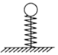

A．球所受的合力先增大后减小

B．球的动能先增大后减小

C．弹簧的弹力对小球做正功

D．弹簧弹力对物体做功大于物体克服重力做功

【分析】明确运动过程，根据运动过程确定加速度变化，从而确定合力的变化；弹簧的弹性势能跟弹簧的形变量有关，形变越大，弹性势能越大；分析小球的运动情况：从细线被烧断到弹簧的弹力等于小球的重力的过程中，小球向上做加速运动，之后做减速运动，当小球的弹簧的弹力等于小球的重力时速度最大，动能最大。

【解答】解：A、小球从细线被烧断到刚脱离弹簧的过程中，小球受到向下重力和和向上的弹力，弹力逐渐减小到零；开始时弹力大于重力，小球向上做加速运动，加速度逐渐减小到零；之后做减速运动，加速度反向增加；即加速度先减小后增加，合力先减小后增大，故A错误。

B、当小球的弹簧的弹力等于小球的重力时速度最大，所以小球的动能先增大后减小，故B正确。

C、弹簧的弹力向上，则对小球做正功，故C正确；

D、从细线被烧断到刚脱离弹簧的运动过程中，弹簧到原长时球开始脱离弹簧，根据动能定理W弹﹣WG＝Ek，弹簧弹力对物体做功大于物体克服重力做功，故D正确。

故选：BCD。

【点评】本题关键是分析小球的受力情况来确定小球的运动情况，运用牛顿第二定律小球的运动情况，能正确分析能量有几种形式，判断能量的转化情况。

17．（蔡甸区校级月考）关于运动物体所受的合外力、合外力做的功、物体动能的变化，下列说法正确的是（　　）

A．运动物体所受的合外力不为零，物体的动能不一定变化

B．运动物体所受的合外力为零，则物体的动能肯定不变

C．运动物体的动能保持不变，则该物体所受合外力一定为零

D．运动物体所受合外力不为零，则该物体一定做变速运动，其动能要变化

【分析】根据动能定理，合外力的功使物体动能改变，不是合力使物体动能改变，合是产生加速度的原因，加速度改变速度。

【解答】解：A、运动物体所受合外力不为零，但是合外力做功为零，物体动能不变，比如匀速圆周运动，故A正确；

B、运动物体所受合外力为零，物体静止或做匀速直线运动，物体的动能不变，故B正确；

C、运动物体的动能不变，合外力的功为零，但是合外力不一定为零，例如匀速圆周运动；故C错误；

D、运动物体所受合外力不为零，根据牛顿第二定律，物体的加速度不为零，物体做变速运动，但是合外力的功可以为零，例如匀速圆周运动，故D错误。

故选：AB。

【点评】解题的关键是掌握合外力的功是动能发生改变的原因，力是产生加速度的原因，力是物体运动状态发生改变的原因。

18．（崇义县校级月考）如图所示，在皮带传送装置中，皮带把物体P匀速带至高处，在此过程中，下述说法正确的是（　　）

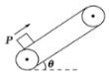

A．摩擦力对物体做正功 B．摩擦力对物体做负功

C．支持力对物体不做功 D．合外力对物体做功为零

【分析】根据力的方向与运动方向的关系判断该力做正功还是负功；根据动能定理，结合动能的变化量判断合力做功情况。

【解答】解：AB、物体匀速向上运动的过程中，摩擦力的方向沿传送带向上，与运动的方向相同，所以摩擦力做正功，故A正确，B错误；

C、支持力的方向与运动的方向垂直，知支持力对物体不做功，故C正确；

D、物体匀速上升，动能变化量为零，根据动能定理知，合力做功为零，故D正确。

故选：ACD。

【点评】解决本题的关键会根据力的方向与运动的方向判断力的做功情况以及动能定理的应用，知道当力与速度的方向的夹角0°≤θ＜90°，该力做正功，当θ＝90°时，力不做功，当90°＜θ≤180°时，力做负功。

19．（沭阳县校级月考）质量为m的物体从地面上方H高处无初速释放，落在地面后出现一个深度为h的坑，如图所示，在此过程中（　　）

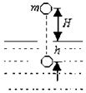

A．重力对物体做功为mgH

B．物体的重力势能减少了mg（H+h）

C．所有外力对物体做的总功为零

D．地面对物体的阻力对物体做负功

【分析】全过程根据做功公式求解重力做的功，根据重力做功与重力势能的变化关系求解重力势能的变化量；根据动能定理求解外力做的总功，根据正功和负功的定义确定阻力做功的正负。

【解答】解：A、重力做功只与高度有关，物体下降的高度为H+h，所以在此过程中重力做功为mg（h+H），故A错误；

B、重力做多少功，重力势能就减少多少，重力做功为mg（h+H），所以重力势能减少mg（H+h），故B正确；

C、根据动能定理，此过程初、末状态物体的动能都是零，所以合外力对物体所做的总功为零，故C正确；

D、因为阻力方向与物体的运动的方向相反，故地面对物体的阻力对物体做负功，故D正确。

故选：BCD。

【点评】重力做功的特点是重力做功与路径无关，取决于初末位置的高度差；而重力做多少功重力势能就减少多少；同时注意动能定理的应用。

20．（攀枝花二模）一质量为2kg的物体放在水平面上，在水平拉力的作用下由静止开始运动，0～1s内物体受到的水平拉力大小为F1，1s～3s内物体受到的水平拉力大小为F2，且F1＝2F2，物体沿水平面做直线运动的v﹣t图象如图所示。3s末撤去水平拉力，撤去拉力后物体继续滑行一段时间后停止，重力加速度g取10m/s2，下列说法正确的是（　　）

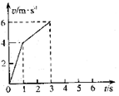

A．物体0～3s内发生的位移为12m

B．物体与水平面间的动摩擦因数为0.4

C．0～3s内拉力对物体做功为144J

D．撤去拉力后物体还能滑行3s

【分析】根据图线面积可求出物体的位移；根据牛顿第二定律分别列出两段时间内的方程，联立解得动摩擦因数；根据动能定理可求出拉力做的功；有摩擦因数，即可得到撤去拉力后的加速度，根据速度时间公式可解得滑行时间。

【解答】解：A、根据图线的面积可得0到3s内的位移为，故A正确；



B、由图可知在0～1s内的加速度a1＝4m/s2，1～3s内的加速度a2＝1m/s2，由牛顿第二定律得F1﹣f＝ma1，F2﹣f＝ma2，把F1＝2F2，f＝μmg代入可得f＝4N，μ＝0.2，故B错误；

C、整个过程中克服摩擦力做的功是Wf＝fx＝4×12J＝48J，设拉力做功为W，由动能定理得，其中v2＝6m/s，解得拉力做功为W＝84J，故C错误；



D、撤去拉力后物体的加速度为，所以撤去拉力后物体滑行的时间为，故D正确。



故选：AD。

【点评】一个要知道v﹣t图象的面积表示位移；第二个要分别对两段时间内列出牛顿第二定律方程。

**三．填空题（共10小题）**

21．（金牛区校级期末）动能是物体由于　运动　而具有的能量；质量越大，速度越大的物体其动能越　大　。

【分析】动能是由于物体运动而具有的能，动能的大小与质量和速度有关，速度越大，质量越大，物体的动能越大，根据以上知识解答此题。

【解答】解：A、动能是由于物体运动而具有的能，根据动能的表达式可知，EK＝mv2，则可知，质量越大，速度越大的物体其动能越大。



故答案为：运动，大。

【点评】理解动能是由于物体运动而具有的能这一概念，知道动能的大小与质量和速度有关，才能很好的解答此题。

22．（唐山校级期末）有一颗子弹质量为10g，速度为8.0×102m/s，则它的动能是　3200J　．

【分析】由题意可知子弹的质量和速度，再由动能的表达式可求得动能．

【解答】解：子弹的动能为：

EK＝mv2＝×10×10﹣3×（8.0×102）2＝3200J



故答案为：3200J．

【点评】本题考查动能的计算，要明确动能的表达式，知道动能取决于物体的质量和速度．

23．（海南学业考试）炮弹在空中高速飞行时能击中目标，这时利用了炮弹的　动　能，弯折的竹子具有　弹性势　能，三峡大坝抬高了水位可以用来发电，这时利用了水的　重力势　能．

【分析】知道物体的动能和势能的定义．

清楚实际问题中物体的能量转化．

【解答】解：物体动能是由于物体运动而具有的能量．

炮弹在空中高速飞行时能击中目标，这时利用了炮弹的动能．

势能是物体由于被举高或者发生弹性形变而具有的能量．

弯折的竹子具有弹性势能．

三峡大坝抬高了水位可以用来发电，这时利用了水的重力势能．

故答案为：动，弹性势，重力势

【点评】清楚物体不同情况下具有的能量形式．

知道不同能量形式的区别以及能量的转化．

24．（沙依巴克区校级期末）质量为0.01kg的子弹，以200m/s的速度射出枪口时，其动能为　200　J．

【分析】根据动能的表达式Ek＝即可求出子弹离开枪口时的动能．



【解答】解：子弹动能Ek＝＝×0.01kg×（200m/s）2＝200J



故答案为：200J

【点评】此题考查动能的计算，属于基础类题目，难度不大．

25．（咸阳校级月考）质量为6kg物体，以2m/s速度匀运动，则物体动能的为Ek＝　12　J．

【分析】直接根据动能的计算公式进行计算即可．

【解答】解：动能表达式为：EK＝mv2＝×6×22＝12J；



故答案为：12．

【点评】记住动能表达式，直接计算，很简单、直接．

26．（赫山区校级期末）静止在光滑水平地面上的物体，在水平恒力F的作用下运动了5s，动能增加了20J。这段时间内，恒力F对物体所做的功为　20　J，平均功率为　4　W。

【分析】根据动能定理求出恒力对物体所做的功，再根据功的公式p＝求出功率大小。



【解答】解：对物体受力分析可知，物体受到的合外力为水平恒力，根据动能定理可知，物体动能的增量等于合外力所做的功，故恒力F对物体所做的功W＝△Ek＝20J；

根据功率公式可知，平均功率p＝＝W＝4W。



故答案为：20；4。

【点评】本题考查动能定理以及功率公式的应用，注意明确动能定理的应用方法，明确动能的增量等于合外力的功，所以要注意正确受力分析，明确各力做功情况。

27．（黄山二模）为了测定滑块与木板间的动摩擦因数，如图所示，将两块材质相同、长度均为L的木板用短小的圆弧连接起来，右板倾斜，左板水平。

（1）反复调节右板的倾角，让小滑块（可视为质点）从右板的右端点A由静止释放，滑块运动到左板的左端点B时恰好静止，若测出此时右板的倾角为θ，则滑块与木板间的动摩擦因数μ＝　　。



（2）若将右板的倾角减小一点，小滑块仍从A点由静止释放，下滑到左板上某处停下，仅用一把刻度尺，可否测出滑块和木板间的动摩擦因数？答：　可以　（选填“可以”或“不可以”）。

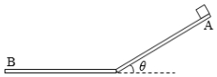

【分析】（1）分析受力情况，对整段过程列动能定理即可求解动摩擦因数；

（2）需要测量的物理量是在水平面上的位移和斜面倾角，通过测量下滑高度，即可得到斜面倾角，根据动能定理即可求解动摩擦因数。

【解答】解：（1）设滑块质量为m，对滑块下滑过程受力分析，得：f1＝μFN1＝μmgcosθ，对滑块在水平面上的运动过程受力分析，得：f2＝μFN2＝μmg，

物块从A到B的过程，由动能定理得：mgLsinθ﹣μmgLcosθ﹣μmgL＝0，

解得：μ＝；



（2）利用刻度尺量出滑块在水平面上的位移x，物块下滑高度h，设斜面倾角为α，则斜面倾角的余弦值为，对滑块下滑的整段过程，由动能定理得：mgh﹣μmgLcosα﹣μmgx＝0，代入测量数据，联立即可求解，所以可以测出动摩擦因数。



故答案为：（1），（2）可以。



【点评】本题考查动能定理的应用，需要注意物块在斜面上和水平面上滑动摩擦力不同。

28．（溧水区校级月考）质量为2kg的小球，从距地面5m高处以10m/s的初速度水平抛出。不计空气阻力，取重力加速度g＝10m/s2。小球抛出过程中，人对小球做的功为　100　J。

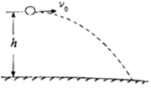

【分析】人抛球时只有人的作用力做功，根据动能定理求出小球在抛出的过程中人对小球做功的大小。

【解答】解：对人抛球过程进行分析，根据动能定理得，人对小球做功的大小W＝mv2＝J＝100J。



故答案为：100。

【点评】本题考查动能定理的应用，要注意本题的研究过程是人抛球的过程，即球从静止开始到以10m/s的速度离开手的过程。

29．（香坊区校级月考）质量为m的物体，由静止开始下落，由于空气阻力，下落的加速度为0.8g，在物体下落h的过程中，物体动能增加了0.8mgh。　√　（判断对错）

【分析】先根据牛顿第二定律可以知道物体下落过程中所受的合力，然后根据动能定理可以判断物体动能的变化量。

【解答】解：根据牛顿第二定律可以知道物体受到的合外力F＝ma＝0.8mg，根据动能定理可以知道物体动能的增加量等于合外力做的功，即物体动能的增加量为△Ek＝Fh＝0.8mgh，故正确。

故答案为：√。

【点评】先根据牛顿第二定律可以知道物体所受的合力大小，进而根据动能定理可以知道物体动能的变化量。

30．（徐汇区校级期中）一只质量为0.35kg的足球以5m/s的水平速度射向墙壁，仍然以相同大小的速度弹回，在此过程中足球的速度改变了　10　m/s，足球的动能改变了　0　J。

【分析】明确动能和速度的性质，知道速度为矢量，其变化量要根据矢量的计算方法求出，而动能为标量，根据代数计算的方法求解动能变化。

【解答】解：速度为矢量，设弹回的方向为正方向，则末速度为5m/s，而初速度为﹣5m/s，所以速度的变化△v＝5﹣（﹣5）＝10m/s；

因动能为标量，初末动能相同，因此动能的变化量为零。

故答案为：10；0。

【点评】本题考查动能和速度，要注意明确矢量和标量的性质，知道矢量运算应采用平行四边形定则，同一直线上要注意各物理量的正负。

**四．计算题（共10小题）**

31．（盐城期末）质量m＝7.0×104kg的飞机起飞前在直道上滑行，此过程可看成匀变速直线运动，每隔10s飞机的瞬时速度如图所示，g＝10m/s2．求：

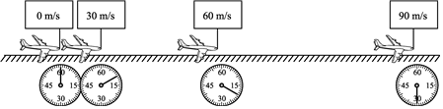

（1）飞机的重力；

（2）飞机瞬时速度为60m/s时的动能；

（3）飞机从30m/s加速至90m/s的过程中滑行的位移。

【分析】（1）根据G＝mg计算重力；

（2）根据计算动能；



（3）根据求解位移。



【解答】解：（1）飞机的重力：G＝mg＝7.0×105N。

（2）由Ek＝mv2



可得：Ek＝1.26×108J。

（3）飞机从30m/s加速至90m/s的过程中滑行的位移为：



答：（1）飞机的重力为7.0×105N；

（2）飞机瞬时速度为60m/s时的动能为1.26×108J；

（3）飞机从30m/s加速至90m/s的过程中滑行的位移为1.2×103m。

【点评】本题考查动能、重力和位移时间公式的考查，关键是熟练记忆公式，并能灵活应用，属于基础题目。

32．（南京学业考试）当前我国正处于实现中华民族伟大复兴的关键时期，国家安全和发展面临一系列复杂难题和特殊挑战，加强军工行业的自主发展有着重要的意义。如图所示的是我国自主研发的某重型狙击步枪，射击时在火药的推力作用下，子弹经过4×10﹣3s的时间射出枪口，已知枪管长度为1.6m，子弹的质量为50g，假设子弹在枪管中由静止开始做匀加速直线运动。求：

（1）子弹在枪管中运行的加速度大小；

（2）子弹出枪口时的速度大小；

（3）子弹出枪口时的动能。

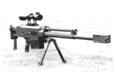

【分析】利用匀变速直线运动规律解决 加速度和速度问题，动能概念定义求出动能

【解答】解：（1）由匀变速直线运动位移关系：x＝at2



解得：a＝2×105m/s2

（2）由匀变速直线运动速度关系：v＝at

解得：v＝800m/s

（3）由Ek＝mv2



解得：Ek＝1.6×104J

答：（1）子弹在枪管中运行的加速度大小a＝2×105m/s2

（2）子弹出枪口时的速度大小v＝800m/s

（3）子弹出枪口时的动能Ek＝1.6×104J

【点评】匀变速直线运动基本应用，动能的认识，题型简单

33．（青浦区一模）一质量为m的烟花弹获得动能E后，从地面竖直升空，当烟花弹上升的速度为零时，弹中火药爆炸将烟花弹炸为质量相等（烟花爆炸损失的质量忽略不计）、速度大小相等的两部分，一部分竖直向上运动，另一部分竖直向下运动，且两部分获得的动能之和也为E．爆炸时间极短，重力加速度大小为g，若烟花弹上升或下降过程中空气阻力恒定f＝，求：



（1）烟花弹从地面开始上升的初速度v0；

（2）烟花弹从地面开始上升到弹中火药爆炸所经历的时间t；

（3）爆炸后烟花弹向上运动的部分距地面的最大高度；

（4）爆炸后烟花弹向下运动的部分落回地面的速度大小。

【分析】（1）根据动能公式求解；

（2）根据牛顿第二定律求出上升加速度，根据速度时间公式求解上升时间；

（3）根据能量守恒定律求爆炸后的速度大小，然后根据运动学公式或动能定理求解上升的最大高度；

（4）根据受力分析下部分烟花运动情况，根据运动规律求解落地速度。

【解答】解：（1）设烟花弹的初速度为v0．则有：E＝



得：v0＝



（2）烟花弹从地面开始上升的过程中做匀减速直线运动，由牛顿第二定律得减速加速度为：

，



则有：v0﹣1.5gt＝0

解得：t＝



（3）设两部分烟花速度大小为v1，则有：



解得：



设从地面上升到爆炸高度为h1，由运动学公式得：



设向上的烟花爆炸后上升的最大高度为h2，由动能定理得：

gh2﹣＝0﹣



解得：h2＝



爆炸后烟花弹向上运动的部分距地画的最大高度为h＝h1+h2＝；



（4）向下运动的烟花受重力和阻力，且，且方向相反



故烟花做匀速直线运动，落地的速度与爆炸后的速度相等，即：



答：（1）烟花弹从地画开始上升的初遠度v0为；



（2）烟花弹从地面开始上升到弹中火药爆炸所经历的时间t为；



（3）爆炸后烟花弹向上运动的部分距地画的最大高度为＝；



（4）爆炸后烟花弹向下运动的部分落回地画的速度大小为。



【点评】分析清楚烟花弹的运动过程，把握每个过程的物理规律是解题的关键，然后利用运动学规律、牛顿第二定律和动能定理列式求解即可。

34．2016年8月16日，我国成功发射首颗量子科学实验卫星“墨子号”，它的质量为631kg，某时刻它的速度大小为7.6km/s，此时它的动能是多少？

【分析】求试验卫星的动能，知道质量和速度，根据公式即可。



【解答】解：试验卫星的动能为：

J



答：此时它的动能是1.82×1010J。

【点评】本题主要考查了动能的计算，抓住公式即可。



35．（南京月考）如图所示，一质量m＝1kg的弹性球静止在水平地面上的A点。现弹性球在大小均为F＝10N、方向均与竖直方向成θ＝37°的两个力作用下从A点开始向上运动，上升高度h＝75m时到达B点，球到达B点后同时撤去两拉力F。已知sin37°＝0.6，cos37°＝0.8，取重力加速度g＝10m/s2，不计空气阻力。

（1）求弹性球到达B点时的速率v；

（2）求从撤去拉力至球第一次落地的时间t；

（3）若球从A点运动后始终受到空气阻力，空气阻力大小f＝0.2mg，设球与地面碰撞过程中动能无损失，求弹性球在空中运动的总路程s。

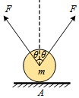

【分析】小球在力的作用下向上运动的过程，可运用动能定理求解，若考虑空气阻力，则将空气阻力做功也计入即可。

【解答】解：（1）对球，向上加速时有：



代入数据解得：v＝30m/s

（2）以向上为正方向，对小球的竖直上抛过程有：



代入数据解得：＝7.9s



（3）对球在整个运动过程中有：（2Fcos37°﹣mg）h﹣fs＝0﹣0

代入数据解得：s＝225m

答：（1）弹性球到达B点时的速率v为30m/s；

（2）撤去拉力至球第一次落地的时间为7.9s；

（3）弹性球在空中运动的总路程为225m。

【点评】本题考查竖直上抛运动与动能定理，涉及到多个运动过程，要求学生结合题意，对不同过程运用相应知识求解，对学生分析综合能力和知识运用能力有一定要求，难度适中。

36．（皇姑区校级二模）大型游乐场内有名为“勇敢者的挑战”的项目，该项目由固定在水池上方的螺旋滑梯和水池两部分组成。一个质量为60kg的游客从顶端A处进入，由静止开始沿滑梯下滑，并从底端B处滑出，滑出时速度方向水平。现将滑梯简化为竖直放置的等螺距螺线管这一理想化物理模型进行研究，如图所示，竖直放置的等螺距螺线管顶端A点与底端B点的高度差为H1＝5m，总长度为L＝20m，将游客视为质点，已知重力加速度为g＝10m/s2。

（1）若滑梯光滑，求游客从顶端A点到达底端B点所需要的时间；

（2）若滑梯不光滑，若游客仍从顶端A点由静止自然下滑，则从底端B点滑出后落入水中，下落的水平位移x＝4m，下落高度H2＝3.2m，求游客从B点抛出时的速度大小；

（3）求（2）问中的游客克服螺旋滑梯的摩擦力做了多少功？

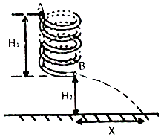

【分析】（1）将游客在滑梯中的运动等效成沿相同倾角下滑的匀加速直线运动来求解运动时间；

（2）利用平抛运动反推从B点抛出时的速度；

（3）利用动能定理计算游客克服摩擦力所做的功。

【解答】解：（1）设滑梯任意位置的切线与水平水平面的夹角为θ，有几何关系得：



设游客在滑梯上任一位置的加速度为a，由牛顿第二定律可得：mgsinθ＝ma，解得：a＝gsinθ＝10m/s2×0.25＝2.5m/s2

游客在滑梯上的运动可以等效成初速度为0的匀加速直线运动，由得：



（2）游客从B点飞出后做平抛运动，

竖直方向上：



水平方向上：x＝vBt1

两式联立可得：vB＝5m/s

（3）对（2）中游客从A到B的运动用动能定理可得：



代入数据解得：Wf＝2250J

即（2）中游客克服螺旋滑梯的摩擦力做功2250J。

答：（1）游客从顶端A点到达底端B点所需要的时间为4s；

（2）游客从B点抛出时的速度大小为5m/s；

（3）第（2）问中的游客克服螺旋滑梯的摩擦力做的功为2250J。

【点评】本题考查的知识点是匀变速直线运动的规律、平抛运动和动能定理，考点较多，但比较基础。第一问解题的关键在于巧妙的把螺旋运动等效成匀加速直线运动。

37．（崇明区二模）如图，一质量m＝5kg小球以水平初速度v0＝3m/s从A点离开H＝0.8m高的平台，并从B点沿圆弧切线进入竖直光滑圆弧轨道，然后经D点沿倾角θ＝53°的固定斜面向上运动至最高点E。已知圆弧轨道的半径为1m，小球在B、D两圆弧的端点处均无速度损失。圆弧最低点C离水平地面距离h＝0.4m。已知球与斜面间的滑动摩擦因数为μ＝，g＝10m/s2，sin53°＝0.8，cos53°＝0.6，不计空气阻力。试求小球：



（1）到达B点时的速度vB；

（2）通过圆弧轨道最底点C时向心加速度；

（3）沿斜面上滑时的加速度大小和DE的长度。

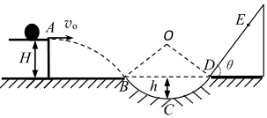

【分析】小球先做的是平抛运动，然后再圆轨道内做的是圆周运动，过程可以运用机械能守恒定律求解速度；最后运动到斜面上时，由于有摩擦力的作用，机械能不守恒了，此时可以用牛顿第二定律和运动学公式来计算运动的加速度和距离的大小．

【解答】解：（1）A到B过程，由机械能守恒定律得mgH+mv02＝mvB2



解得：vB＝5m/s

（2）A到C过程，由机械能守恒定律得mg（H+h）+mv02＝mvC2



解得：vC2＝33，加速度a＝＝m/s2＝33m/s2



（3）沿斜面向下为正方向，对小球进行受力分析，根据牛顿第二定律有mgsinθ+µmgcosθ＝ma得a＝10m/s2

vD＝vB＝5m/s

D到E做匀减速运动，末速度为0

有vD2＝2asDE解得sDE＝1.25m

答：（1）到达B点时的速度vB为5m/s；

（2）通过圆弧轨道最底点C时向心加速度为33m/s2；

（3）沿斜面上滑时的加速度大小为10m/s2，DE的长度为1.25m。

【点评】本题要注意机械能守恒定律的使用条件是只有重力或弹力做功，球与斜面间存在摩擦，可以通过运动学求解相关的物理量。

38．（浙江月考）特种机器人越来越多地参与高强度高风险的应急救援，应用5G虚拟现实技术还可以事先建模推演。如图是某次模拟行动的示意图，云梯平台离地高为h＝20m，云梯顶有一段可视为圆弧的半径R＝2m的光滑轨道AB，B点恰好在平台边缘。机器人在A处获得初动能后沿轨道下滑，在B点以v0＝12m/s水平飞出，细柱状建筑物与平台边缘的水平距离L＝32m。机器人可看作m＝80kg的质点，不计空气阻力，重力加速度g＝10m/s2。

（1）机器人在B点时对轨道的作用力大小和方向；

（2）若机器人从B点飞出1.6s后控制系统提示无法到达建筑物，于是机器人立即朝建筑物发射特制轻质钢丝绳，钢丝绳沿直线迅速到达建筑物并固定在某点Q（即从钢丝绳发射到固定的时间忽略不计），且钢丝绳的运动方向恰好垂直机器人速度方向，之后机器人绕Q点做圆周运动并顺利到达建筑物，求机器人到达建筑物时离地的高度（不计钢丝绳的形变）；

（3）机器人在B点以v0＝12m/s飞出后，按照（2）的方式，可择机朝建筑物Q在同一竖直线上发射钢丝绳，若机器人到达建筑物时不作停留，立即脱离钢丝绳继续向前运动，最终落到水平地面，假设建筑物足够高，欲使落地点与建筑物水平距离s最大，则机器人到达建筑物时的离地高度为多少？并求出s的最大值。

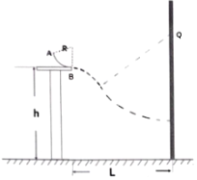

【分析】（1）在B点，根据牛顿定律求得与轨道间的相互作用力；

（2）从B点做平抛运动，求得在1.6s内水平方向和竖直方向通过的位移，根据几何关系求得速度的方向，利用几何关系求得做圆周运动的半径，即可求得距地面的高度；

（3）从B到竖直建筑物，根据机械能守恒求得到达建筑物的速度，然后做平抛运动，结合数学极值关系即可求得水平位移的最大值。

【解答】解：（1）在B点，根据牛顿第二定律可得：FN﹣mg＝m



解得FN＝6560N

根据牛顿第三定律得，机器人在B点时对轨道的作用力为F′N＝FN＝6560N，方向竖直向下

（2）经t＝1.6s，

机器人下落竖直位移y＝＝，



水平位移x＝v0t＝12×1.6m＝19.2m

速度与水平方向夹角tanθ＝，



即θ＝53° 根据几何关系：rsinθ＝L﹣x

解得r＝16m

机器人离地的高度：

h1＝h﹣y﹣r（1﹣cos53°）＝20m﹣12.8m﹣16×（1﹣0.6）m＝0.8m

（3）设机器人到达建筑物时的离地高度为h2，速度为v，从B到到达建筑物的过程机械能守恒



到达建筑物后以速度v平抛：



s＝vt′

联立代入数据得：s2＝4（27.2﹣h2）h2

当h2＝13.6m时，s有最大值为sm＝27.2m

答：（1）机器人在B点时对轨道的作用力大小为6560N，方向竖直向下；

（2）机器人到达建筑物时离地的高度为0.8m；

（3）机器人到达建筑物时的离地高度为13.6m，s的最大值为27.2m。

【点评】解决本题的关键知道平抛运动在水平方向和竖直方向上的运动规律，抓住等时性，结合运动学公式灵活求解，要知道动能定理是求变力做功常用的方法。

39．（9月份月考）如图所示为某生产车间内的传送装置，通过水平传送带将工件送到半径为0.5m的圆弧形容器内，水平传送带右端B刚好与圆弧的圆心重合，传送带长为1m，传送带以1m/s的速度沿顺时针匀速转动，质量为0.5kg的工件（可视为质点）轻放在传送带的左端A点，工件与传送带间的动摩擦因数为0.2，重力加速度取g＝10m/s2，求：

（1）工件从A端运动到B端所用的时间；

（2）工件与圆弧形容器接触时的动能大小。

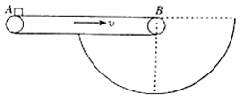

【分析】（1）根据牛顿第二定律计算加速度，再根据运动学公式计算时间；

（2）根据平抛运动和动能定理列式，再找出平抛运动水平与竖直位移的关系即可。

【解答】解：（1）假设工件第一次在传送带上运动时，先做加速运动后做匀速运动，

工件在传送带上加速运动的加速度大小a＝μg＝0.2×10m/s2＝2m/s2，

匀加速运动的距离为：＜1m，



假设成立，加速的时间为：，



匀速运动的时间为：，



因此工件在传送带上运动时间t＝t1+t2＝0.5s+0.75s＝1.25s。

（2）设工件从B点抛出至落到圆弧面上所用时间为t3，

则根据平抛运动公式有：x＝vt3，，



根据几何关系x2+y2＝R2，

代入数据解得解得：，



平抛过程根据动能定理有：，



代入数据解得解得：。



答：（1）工件从A端运动到B端所用的时间为1.25s；

（2）工件与圆弧形容器接触时的动能大小为J。



【点评】本题主要考查的是传送带模型、平抛运动公式以及动能定理，传送带上的运动要注意时间要分两段计算，圆弧上的平抛运动要注意几何关系为勾股定理。

40．（海口月考）如图，AB为圆弧轨道，半径为R＝0.8m，BC是水平轨道，长s＝3m，BC处的摩擦系数为μ＝，今有质量m＝1kg的物体，自A点从静止起下滑到C点刚好停止。求物体在轨道AB段所受的阻力对物体做的功。

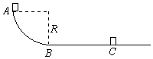

【分析】物体从A到C的过程中受到重力和摩擦力，根据动能定理即可求得在AB段摩擦力所做的功。

【解答】解：从A到C根据动能定理可知mgR+Wf ﹣μmgs＝0﹣0

解得﹣1×10×0.8J＝﹣2J



答：物体在轨道AB段所受的阻力对物体做的功为﹣2J。

【点评】该题是圆周运动与匀变速直线运动相结合的典型题型，在不涉及到具体的运动过程和运动时间时用动能定理解题比较简洁、方便，要求同学跟根据题目的需要选择不同的运动过程运用动能动理解题，本题难度不大。

**五．解答题（共10小题）**

41．我国发射的一颗气象卫星，质量为750kg，运行速度为7.4km/s，则它的动能是多少？

【分析】已知卫星的质量和速度，根据Ek＝求卫星的动能．



【解答】解：卫星的质量 m＝750kg，速度 v＝7.4km/s＝7400m/s，则其动能为 Ek＝＝J≈2.1×1010J



答：它的动能是2.1×1010J．

【点评】解决的关键要知道影响动能的因素，掌握动能的计算式Ek＝，解题时要注意单位的转换．



42．1970年4月24日，我国第一颗人造卫星﹣﹣“东方红”1号（如图）发射成功，这颗卫星的质量为173kg，设卫星以第一宇宙速度发射升空，则发射时它的动能为多少？

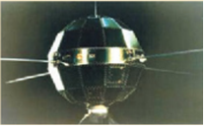

【分析】卫星以第一宇宙速度发射升空，即v＝7900m/s，根据求得动能。



【解答】解：由题意可知卫星发射升空速度为：v＝7900m/s，

故发射时的动能为



答：发射时它的动能为1.1×1010J。

【点评】本题主要考查了动能的计算，关键时抓住发射时的速度为第一宇宙速度即可。

43．改变汽车的质量和速度，都可能使汽车的动能发生改变。在下列几种情况下，汽车的动能各是原来的几倍？

A．质量不变，速度增大到原来的2倍

B．速度不变，质量增大到原来的2倍

C．质量减半，速度增大到原来的4倍

D．速度减半，质量增大到原来的4倍

【分析】动能，物体的质量和速度的大小都可以引起物体动能的变化，根据公式即可判断。



【解答】解：A．质量不变，速度增大到原来的2倍，根据动能的表达式可知，物体的动能变为原来的4倍；



B．速度不变，质量增大到原来的2倍，根据动能的表达式可知，物体的动能变为原来的2倍；



C．质量减半，速度增大到原来的4倍，根据动能的表达式可知，物体的动能变为原来的8倍；



D．速度减半，质量增大到原来的4倍，根据动能的表达式可知，物体的动能变不变；



答：A．质量不变，速度增大到原来的2倍，物体的动能变为原来的4倍；

B．速度不变，质量增大到原来的2倍，物体的动能变为原来的2倍；

C．质量减半，速度增大到原来的4倍，物体的动能变为原来的8倍；

D．速度减半，质量增大到原来的4倍，物体的动能变不变；

【点评】本题是对动能公式的直接应用，熟练公式并灵活控制变量即可。

44．已知在真空中，动能为Ek、垂直向器壁飞行的银原子持续到达器壁上产生的压强为p。若银原子到达器壁后便吸附在器壁上形成银层的密度为ρ，银的摩尔质量为μ．问银层增厚的速率多大？

【分析】银原子是持续到达器壁上的，可取器壁上面积为△S，在△t时间内能与△S面积相撞的银原子为研究对象，分析在△t时间内能与△S面积相撞的银原子个数对△S的总冲量，根据压强的定义得到压强p与动能Ek的关系。结合v＝＝求解。



【解答】解：质量为m0的银原子以速度v垂直撞击器壁后不弹回，故每次撞击给器壁的冲量为 I0＝m0v

取器壁上面积为△S，在△t时间内能与△S面积相撞的银原子个数 N＝v△t•△S•n（n为单位体积内银原子数目）①

它们对△S的总冲量 I＝NI0＝v△t•△S•n

m0v＝m0v2△t•△S•n＝2Ek△t•△S•n

对器壁的压强 p＝＝＝2Ekn ②



n个银原子吸附在器壁上的体积△V＝△Sd（d为△t时间内增加的厚度，所求银层增厚的速率为）



因为 ρ△V＝△m＝μ



μ，



即 ρ△Sd＝μ③



联立并考虑到 v＝＝



解得 ＝



答：银层增厚的速率为。



【点评】本题是连续介质问题，往往取极短时间的物质为研究对象，运用动量定理和压强的定义求压强与银原子动能的关系。

45．长为L的细绳拴着一个质量为m的小球，在竖直平面内做圆周运动，在小球经过最高点时，绳子对球的拉力恰好为零．试求：

（1）经过最高点时小球的速度大小；

（2）若小球在经过最低点时，速度恰好是最高点时的倍，则小球达到最低点时，绳对球的拉力是多少？



【分析】（1）在小球经过最高点时，绳子对球的拉力恰好为零，由重力提供向心力，由牛顿第二定律求解．

（2）小球在经过最低点时，由绳的拉力和重力的合力充当向心力，再由牛顿第二定律求解．

【解答】解：（1）在小球经过最高点时，绳子对球的拉力恰好为零，由重力提供向心力，由牛顿第二定律得：

mg＝m



得：v＝



（2）小球在经过最低点时，由绳的拉力和重力的合力充当向心力，由牛顿第二定律得：

T﹣mg＝m



可得：T＝6mg

答：（1）经过最高点时小球的速度大小是；



（2）小球达到最低点时，绳对球的拉力是6mg．

【点评】解决本题的关键知道在竖直平面内圆周运动的最高点和最低点，由合力提供向心力，由牛顿第二定律和向心力公式结合研究．

46．（嘉定区二模）如图甲所示，半径r＝1.25m的光滑半圆弧轨道BC与粗糙水平面相切于B，且固定于垂直平面内。在水平面上距B点3m处的A点放一质量m＝1kg的小滑块，在水平向右力F的作用下由静止开始运动。已知力F随位移s变化的关系如图乙所示，小滑块与AB间的动摩擦因数μ＝0.5，g取10m/s2，求：

（1）小滑块在水平面运动前2m所用的时间；

（2）小滑块到达B处时的速度；

（3）若到达B点时撤去力F，小滑块沿半圆弧轨道内侧继续上滑，是否能滑至最高点？试说明理由。

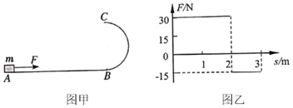

【分析】可从图中得到不同时间段外力F的大小，从而利用运动学公式和动能定理求解运动过程的相关物理量；题中圆弧轨道为单轨，物块能滑至最高点的临界条件是最高点重力恰提供向心力，由此可求出最高点临界速度从而进行判断。

【解答】解：（1）由图乙可知，在前2m内，力F的大小F1＝30N，

设滑块在水平轨道AB上运动前2m过程所用的时间为t，对滑块根据牛顿第二定律可知F1﹣μmg＝ma1，

根据运动学公式有x1＝a1t12



联立解得t1＝0.4s

（2）由乙图可知在第3m内，力F的大小F2＝15N，方向水平向左，

对滑块从A点运动到B点过程，根据动能定理有：F1x1﹣F2x2﹣μmgx＝mvB2



其中x1＝2m，2x2＝1m，x＝3m，代入数据得：vB＝2m/s



（3）小滑块恰能到达最高点C时有最小速度vC

由代入数据得：vC＝m/s



假设小滑块能滑到C，从B到C的过程，由动能定理有：

﹣mg•2r＝mvC'2﹣mvB2



代入数据解得：vC'＝m/s



由于vC'＜vC，所以小滑块不能滑到最高点C。

（1）小滑块在水平面运动前2m所用的时间为0.4s；

（2）小滑块到达B处时的速度为2m/s；



（3）若到达B点时撤去力F，小滑块沿半圆弧轨道内侧继续上滑，到C点时速度小于物体能做圆周运动的最小速度，所以小滑块不能滑到最高点C。

【点评】本题考查牛顿运动定律、匀变速直线运动规律、动能定理以及向心力公式，是一道力学综合题目，要求学生综合运用已学知识点解决问题，难度适中。

47．（北仑区校级期中）某滑板爱好者在离地h＝1.8m高的平台上滑行，沿水平方向离开A点后落在水平地面的B点，其水平位移s1＝3m，着地时由于存在能量损失，着地后速度变为v＝4m/s，并以此为初速度沿水平地面滑行s2后停止。已知人与滑板的总质量m＝60kg，人与滑板在水平地面滑行时受到的平均阻力大小为f＝60N，空气阻力忽略不计，g＝10m/s2。求：

（1）人与滑板离开平台时的水平初速度；

（2）人与滑板沿水平地面滑行的位移s2。

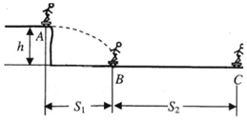

【分析】（1）人与滑板离开平台上A点后做平抛运动，利用平抛运动的规律求时间．时间由竖直方向的高度决定；平抛运动水平方向做匀速运动，利用s1＝v0t求出初速度大小；

（2）人与滑板在水平地面滑行时受到摩擦阻力最后停下来，由动能定理求出人与滑板沿水平地面滑行的位移。

【解答】解：（1）从A到B过程，由平抛运动规律 h＝gt2得下落时间：t＝＝s＝0.6s



由s1＝v0t得人与滑板离开平台时的水平初速度：v0＝＝m/s＝5m/s；



（3）从B到C过程，只有阻力做功，由动能定理得：﹣fs2＝0﹣mv2



解得s2＝＝m＝8m。



答：（1）人与滑板离开平台时的水平初速度是5m/s；

（2）人与滑板沿水平地面滑行的位移s2为8m。

【点评】本题考查平抛运动以及动能定理的应用，在解题时要注意分段讨论，水平面上的匀减速运动可以利用动能定理求出阻力做功，平抛段利用平抛运动规律求解。

48．（唐山期中）时代广场有一架小型飞行器，质量为m＝5.0kg，起飞过程中从静止开始沿直线滑跑。当位移达到5.3m时，速度达到起飞速度v＝6.0m/s。在此过程中小型飞行器受到的平均阻力为小型飞行器重力的0.02倍。（取g＝10m/s2）

求：（1）小型飞行器起飞时的动能为多少？

（2）小型飞行器从静止到起飞过程中，克服平均阻力做功多少？

（3）小型飞行器受到的牵引力为多大？（结果保留2位有效数字）

【分析】（1）根据求得飞机起飞时的动能；



（2）根据W＝fx求得起飞过程中阻力做功；

（3）在起飞过程中，根据动能定理求得牵引力。

【解答】解：（1）小型飞行器起飞时的动能为＝90J



（2）小型飞行器从静止到起飞过程中，克服平均阻力做功Wf＝fx

且f＝kmg k＝0.02

联立解得：Wf＝5.3J

（3）小型飞行器受到的牵引力F，

根据动能定理



解得：F＝18N

答：（1）小型飞行器起飞时的动能为90J；

（2）小型飞行器从静止到起飞过程中，克服平均阻力做功5.3J；

（3）小型飞行器受到的牵引力为18J。

【点评】本题考查了动能和恒力做功，明确公式，在不涉及到具体的运动过程或求变力做功时，运用动能定理解题比较简洁、方便。

49．（潮阳区校级期中）如图所示，一固定容器的内壁是半径为R的半球面；在半球面水平直径的一端有一质量为m的质点P，它在容器内壁由静止下滑到最低点的过程中，克服摩擦力做的功为W，重力加速度大小为g。

（1）求质点P在最低点时，向心加速度的大小a；

（2）问质点P在最低点时，它对的容器压力大小FN？

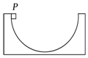

【分析】对下滑过程用动能定理，在最低点根据牛顿第二定律得到向心加速度的大小以及压力大小。

【解答】解 （1）设P在最低点速率为v，由动能定理知，它从最高点到最低点的过程中有：

mgR﹣W＝mv2 。



在最低点的向心加速度a＝。



解得a＝。



（2）在最低点时设P所受支持力大小为N，由牛顿第二定律得：

N﹣mg＝ma。

由牛顿第三定律可知所求压力大小FN＝N。

解得FN＝。



答：（1）质点P在最低点时，向心加速度的大小a为；



（2）质点P在最低点时，它对的容器压力大小FN为。



【点评】本题考查动能定理的应用，注意利用动能定理解题时，说明选定的过程，判断好做功的正负。

50．（和平区校级月考）如图所示，AB长L0＝2m的粗糙水平轨道，MD为光滑水平轨道，圆O为半径R＝0.45m的下端不闭合的竖直光滑圆轨道，它的入口和出口分别为AB和MD在B、M两点水平平滑连接．D点右侧有一宽x0＝0.9m的壕沟，壕沟右侧的水平面EG比轨遭MD低h＝0.45m．质量m＝0.2kg的小车（可视为质点）能在轨道上运动．空气阻力不计，g取10m/s2．

（1）将小车至于D点静止，为使小车能越过壕沟，至少要使小车具有多大的水平初速度？

（2）将小车至于A点静止，用F＝1.9N的水平恒力向右拉小车，F作用的距离最大不超过2m，小车在AB轨道上受到的摩擦力恒为f＝0.3N，为使小车通过圆轨道完成圆周运动进入MD轨道后，能够从D点越过壕沟，力F的作用时间应该满足什么条件？

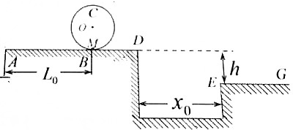

【分析】（1）根据平抛运动的高度求出平抛运动的时间，结合最小水平距离得出初速度的范围．

（2）根据牛顿第二定理求出最高点的最小速度，结合动能定理求出最低点M的速度，从而判断出满足通过壕沟以及通过最高点的条件，结合动能定理求出F作用的最小距离，根据牛顿第二定律和运动学公式求出作用的最短时间，根据F作用的最大路程求出F作用的最长时间．

【解答】解：（1）根据h＝得，t＝，



则小车具有的最小初速度．



（2）小球通过最高点的最小速度m/s＝，



根据动能定理知，，



代入数据解得vM＝m/s＞3m/s，



可知小球能够通过最高点，则能通过壕沟，

对A到C的过程运用动能定理得，，



代入数据解得x＝1.5m，

根据牛顿第二定律得，a＝，



根据x＝得，力F作用的最短时间，



力F作用的最长时间，



则力F的作用时间应该满足0.6s≤t≤0.7s．

答：（1）至少要使小车具有3m/s的水平初速度；

（2）力F的作用时间应该满足0.6s≤t≤0.7s．

【点评】本题考查了平抛运动和圆周运动的综合运用，知道平抛运动在水平方向和竖直方向上的运动规律以及圆周运动向心力的来源是解决本题的关键．